
ČESKÝ KRUMLOV a LINZ – dve mestá v čase adventu, 13.12.-14.12.2014, 2 dni / 1 noc
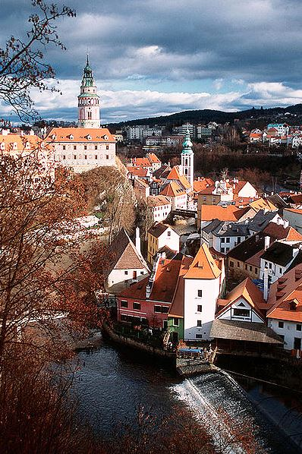
Počas adventného víkendu navštívime dve krajiny a dve mestá a tak budeme mať možnosť porovnávať ich pestrú ponuku pokrmov a darčekov, ale aj ich architektúru. Prvý deň nás čaká bonbónik v podobe Českého Krumlova, mesta, ktoré patrí k svetovému kultúrnemu dedičstvu UNESCO. Navštívime Hradné múzeum s jedinečnou možnosťou nahliadnutia do zámockých depozitárov, ktoré súvisia s vlastníkmi krumlovského panstva. Podľa záujmu zájdeme aj na vežu a do záhrady. Pokračovať budeme návštevou centra mesta a trhov, ktoré práve tomuto mestu dávajú čaro rozprávky. Pobyt nám spríjemní aj ubytovanie v historických budovách, susediacich s nádvorím zámku. Druhý deň, po krátkom pobyte na krumlovských adventných trhoch, navštívime hlavné mesto Horného Rakúska. Je symbolom spojenia nového a starého. Novým je známe Ars electronica, reprezentujúce modernú dobu a starým sú barokové uličky na druhej strane mesta. Tie významne ožijú práve počas adventu. Navštívime „Christkindlmarkt“ na Hlavnom námestí, kde okolité barokové domy dodávajú správny dojem predvianočnej atmosféry, Vianočný trh v Ľudovej záhrade a Zimný trh na Pfarrplatzt, kde ponúkajú svoje výrobky roľníci z okolia Linzu a nájdeme tu aj milé ručne vyrobené darčeky.
Ubytovanie: Zámocké apartmány v historickom centre Českého Krumlova – hneď vedľa zámku
Strava: V cene ubytovania máme raňajky.

Cena výletu: 75,00 € pre všetky vekové kategórie. Doplatok pri 1 osobe na izbe: 10,00 €.
Môžete tiež súhlasiť s ubytovaním s inou samostatne prihlásenou osobou.
Príplatok za prednostný výber sedadla: 5,00 € osoba.
Ceny vstupného: Krumlov karta - zahrňuje múzeá: Hradné múzeum a veža, Egon Schiele múzeum, Regionálne múzeum, Múzeum fotoateliér Seidl: 7,50 € dospelý; 4,00 € dôchodca nad 65 r., ZŤP, študent do 26 r., dieťa; 15,00 € rodina (2 dosp. + max. 3 deti); Atrakcie nie sú povinné, vstupné vyberáme vopred.

V cene výletu je pohodlné cestovanie klimatizovaným autobusom, ubytovanie v 3*** hoteli s raňajkami, organizácia, sprievodcovské služby a DPH. V cene výletu nie je vstupné na atrakcie, poistenie (môžete si ho doobjednať) a strava (čas na obed či večeru je samozrejmosťou). Stretneme sa v sobotu o 7:00 hod. na parkovisku pri Istropolise (Trnavské Mýto). Návrat do Bratislavy plánujeme v nedeľu na 21:00 hod.

